МУНИЦИПАЛЬНОЕ БЮДЖЕТНОЕ ОБЩЕОБРАЗОВАТЕЛЬНОЕ УЧРЕЖДЕНИЕ
СРЕДНЯЯ ОБЩЕОБРАЗОВАТЕЛЬНАЯ ШКОЛА № 44
МУНИЦИПАЛЬНОГО ОБРАЗОВАНИЯ КАНЕВСКОЙ РАЙОН
ул. Щербины 9 , ст. Новодеревянковская, Краснодарский край, 353710, тел.(886164)46358
ИНН 2334014574

Статья на тему
«Использование технологии сотрудничества на уроках математики
как условие успешного развития и обучения школьников»

ст. НОВОДЕРЕВЯНКОВСКАЯ
2012-2013 учебный год
В настоящее время в России идет становление новой системы образования, ориентированного на вхождение в мировое образовательное пространство. Этот процесс сопровождается существенными изменениями в педагогической теории и практике учебно-воспитательного процесса.
Важнейшей составляющей педагогического процесса становится личностно-ориентированное взаимодействие учителя с учениками. В своей педагогической практике Веретенникова Инна Александровна использует технологию «Обучение в сотрудничестве», которая дает возможность создать условия для активной совместной учебной деятельности учащихся в разных учебных ситуациях.
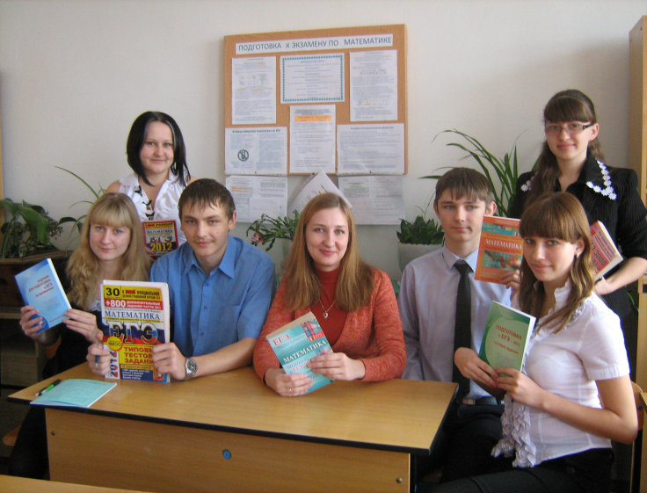
Обучение в сотрудничестве, обучение в малых группах учитель начинает с диагностики уровня знаний и возможности каждого ученика по предмету, а затем уже применяются групповые формы работы:
- взаимные консультации;
- учебные пары (создание пар : сильный ученик и отстающий, два слабых ученика, два сильных ученика);
- обучение в команде (формирование однородных группы и выбор лидера);
- малые группы «слабоуспевающих» учеников (тренинг для закрепление изученного материала)
- малые группы «сильных учеников» (метод проблемной ситуации, «мозгового штурма»)
- выполнение домашнего задания в группах, которые формируются по интересам.
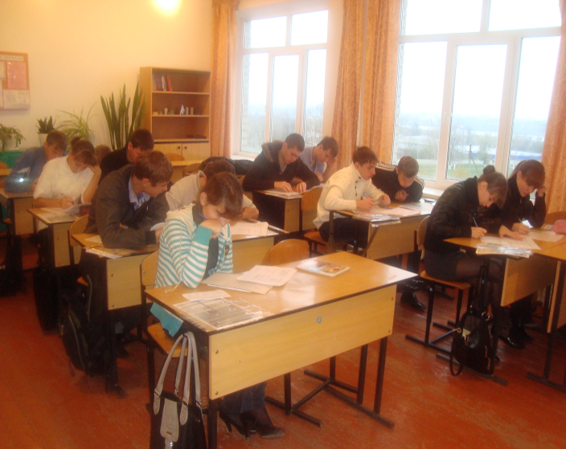
Работая по данной технологии Инна Александровна играет новую, не менее важную для учебного процесса роль – роль организатора самостоятельной, познавательной, исследовательской, творческой деятельности учащихся. Его задача больше не сводится к передаче суммы знаний и опыта, накопленного человечеством. Она помогает ученикам самостоятельно добывать нужные знания, критически осмысливать получаемую информацию, уметь делать выводы, аргументировать их, располагая необходимыми фактами, решать возникающие проблемы.

Достижениями учителя математики Веретенниковой И.А. за последние два года работы , применяющей в своей работе технологию «Обучение в сотрудничестве» являются достижения и ее учеников, и самого учителя, работающего над повышением уровня собственного самообразования:

        - Результаты ЕГЭ 2011-2012год
11 «А» класс: выполнение 100%, средний рейтинговый балл – 47 (выше среднего районного, краевого показателей), лучший результат Никифоров Сергей – 68 баллов.
        - Результаты ГИА 2011-2012 год
9 «Б» класс : выполнение 94,7%, качества 42,1%, средний рейтинговый балл 43,8, лучший результат Мостовая Екатерина – 67 баллов.
        - Кириенко Алексей, 5б класс - диплом II степени Всероссийского уровня в межрегиональной заочной физико-математической олимпиаде «Авангард» 2011/2012.
        - Веретенникова И.А., призер муниципального заочного конкурса на лучшую учебно-методическую разработку с использованием ИКТ, приказ Управления образования администрации муниципального образования № 1259-а от 11 октября 2012 года.
        - Веретенникова И.А., благодарность за активное участие в районном семинаре по тема «Методика решения задач группы С при подготовке учащихся 11-х классов к итоговой аттестации по математике», приказ Управления образования администрации муниципального образования № 1612-а от 14 декабря 2012 года.
        - Веретенникова И.А., активное участие в проведении межшкольных консультаций при подготовке учащихся 9-х, 11-х классов к итоговой аттестации по математике и эксперт при проверке Краевых диагностических работ;
        - Веретенникова И.А., руководитель школьного методического объединения учителей математики, физики, информатики и ИКТ.

